INSTITUTO FEDERAL DE EDUCAÇÃO, CIÊNCIA E TECNOLOGIA DE GOIÁS - IFG

CAMPUS APARECIDA DE GOIÂNIA

PROGRAMA DE PÓS-GRADUAÇÃO EM ARTES
MESTRADO PROFISSIONAL EM ARTES – Rede PROFARTES

NOME DO(A) ESTUDANTE(A)

TÍTULO DO TRABALHO: SUBTÍTULO

aparecida de Goiânia
Mês, 20XX
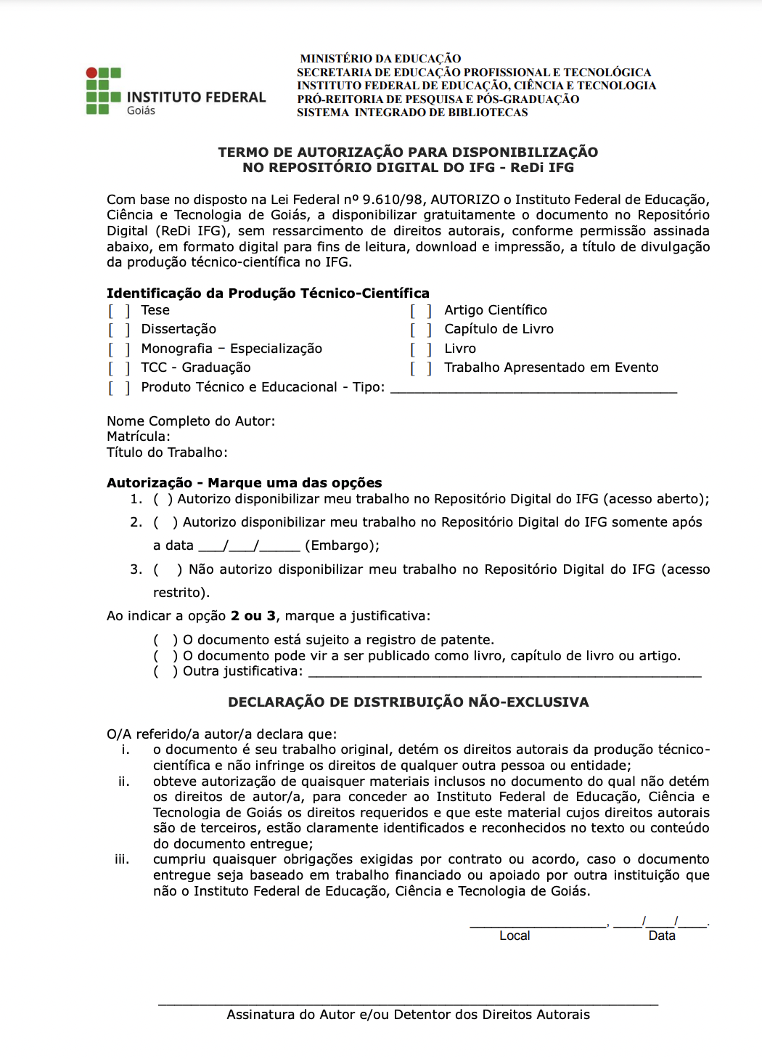

Baixar modelo editável em: https://repositorio.ifg.edu.br/
menu > manuais e termos > termo de autorização (editável)

NOME DO(A) ESTUDANTE(A)

TÍTULO DO TRABALHO: SUBTÍTULO

Artigo para o Exame de Trabalho de Conclusão, acompanhado de “Proposta Pedagógica” ou da “Documentação do Processo de Criação Artística”, apresentado ao curso de Mestrado Profissional em Artes, do Instituto Federal de Educação, Ciência e Tecnologia de Goiás - Campus Aparecida de Goiânia/IFG, como requisito parcial à obtenção do título de Mestre/a em Artes.

Orientador(a): Prof(a). Dr(a): Nome Completo

Coorientador(a): Prof(a). Dr(a): Nome Completo

Aparecida de Goiânia
Mês, 20xx

BANCA EXAMINADORA

________________________________________
Prof. (Nome do/a orientador/a)
(Presidente - orientador)

________________________________________
Prof. (Nome do/a professor/a avaliador/a)
(Membro interno)

________________________________________
Prof. (Nome do/a professor/a avaliador/a)
(Membro externo / instituição de origem)

________________________________________
Prof. (Nome do/a professor/a avaliador/a)
(Suplente / se externo, instituição de origem)

TÍTULO DO ARTIGO: SUBTÍTULO

Nome do(a) autor(a)

Resumo

Digite seu texto com, no mínimo, 100 palavras e, no máximo, 250 palavras em parágrafo único.

Palavras-chave: Palavra-chave 1. Palavra-chave 2. Palavra-chave 3. Palavra-chave 4. Palavra-chave 5.

Abstract ou Resumen (elemento obrigatório)

Digite seu texto com, no mínimo, 100 palavras e, no máximo, 250 palavras em parágrafo único.

Keywords: Keyword 1. Keyword 2. Keyword 3. Keyword 4. Keyword 5.

- Introdução ou Apresentação

Para a proposta pedagógica: deverá ser redigida em forma de artigo científico, conforme normas da Associação Brasileira de Normas Técnicas – ABNT, com no mínimo 15 páginas de elementos textuais (a partir da apresentação até o final da última seção), acompanhada de material pedagógico desenvolvido especificamente para a proposta. O Trabalho de Conclusão deverá ter uma análise crítica articulada com referenciais teóricos capazes de permitir avaliar os possíveis impactos da proposta.
Para o processo de criação artística: apresentação dos resultados do processo de criação artística desenvolvido e realizado em sala de aula pelo candidato enquanto aluno do PROFARTES, redigido em forma de artigo científico, conforme normas da Associação Brasileira de Normas Técnicas – ABNT, com no mínimo 15 páginas (a partir da apresentação até o final da última seção), que deverá descrever o processo em todas as suas fases: elaboração, execução, avaliação e análise crítica articulada com referenciais teóricos do processo de criação, que deverá vir acompanhado de documentação/registros sonoros e/ou visuais de todas as etapas do processo.

- Seção A

Texto texto texto texto texto texto texto texto texto texto texto texto texto texto texto texto texto texto texto texto texto texto texto texto texto texto texto texto texto texto texto texto texto texto texto texto.

  - Subseção

Texto texto texto texto texto texto texto texto texto texto texto texto texto texto texto texto texto texto texto texto texto texto texto texto texto texto texto texto texto texto texto texto texto texto texto texto.

- Seção B

Texto texto texto texto texto texto texto texto texto texto texto texto texto texto texto texto texto texto texto texto texto texto texto texto texto texto texto texto texto texto texto texto texto texto texto texto.

Figura 1 – Artefato indígena.
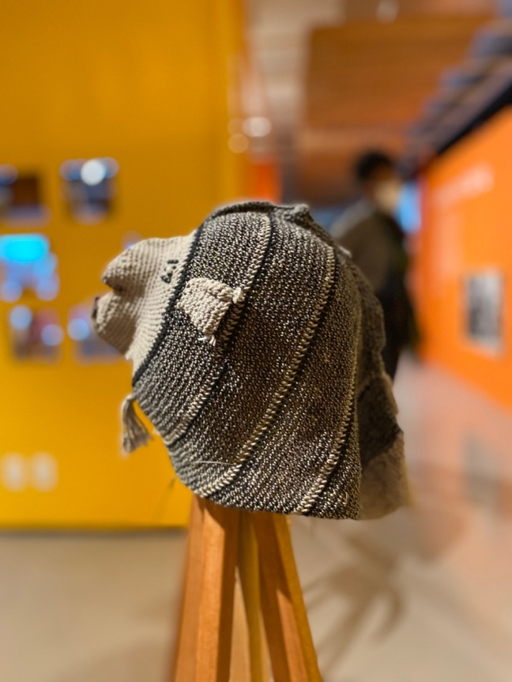
Fonte: Acervo do/a autor/a (2022).

  - Subseção

Texto texto texto texto texto texto texto texto texto texto texto texto texto texto texto texto texto texto texto texto texto texto texto texto texto texto texto texto texto texto texto texto texto texto texto texto.

- Seção C

Texto texto texto texto texto texto texto texto texto texto texto texto texto texto texto texto texto texto texto texto texto texto texto texto texto texto texto texto texto texto texto texto texto texto texto texto.

Quadro 1 – Competências do profissional.
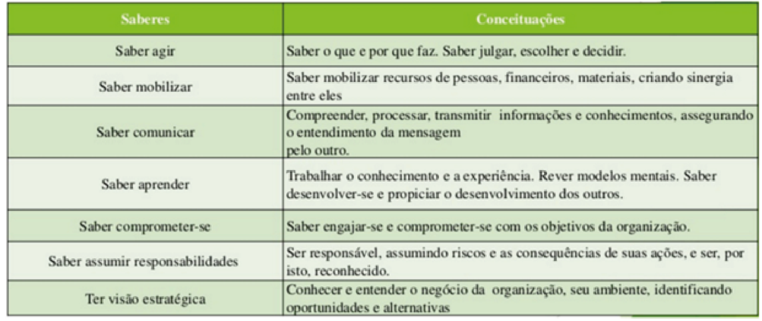
Fonte: Fleury (2022).

  - Subseção

Texto texto texto texto texto texto texto texto texto texto texto texto texto texto texto texto texto texto texto texto texto texto texto texto texto texto texto texto texto texto texto texto texto texto texto texto.

Gráfico 1 – Expectativa de vida ao nascer.
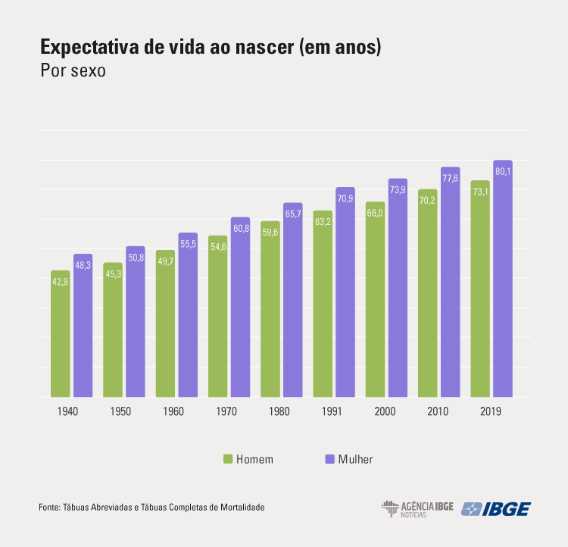
Fonte: IBGE (2019).

- Considerações finais

Texto texto texto texto texto texto texto texto texto texto texto texto texto texto texto texto texto texto texto texto texto texto texto texto texto texto texto texto texto texto texto texto texto texto texto texto texto.

Referências

Acesse
Normas para elaboração de referências: https://biblioteca.fflch.usp.br/referenciasbibliograficas

[Exemplos]

ASSOCIAÇÃO BRASILEIRA DE NORMAS TÉCNICAS. NBR 14724: Informação e documentação – Trabalhos acadêmicos – Apresentação. Rio de Janeiro, 2011.

FAULKNER, William. Sartoris. San Diego, California: Harcourt Brace, 1929.

FOUCAULT, Michel. Microfísica do poder. 21.ed. Rio de Janeiro: Graal, 2005.

IBGE. Características gerais dos indígenas: resultados do universo. Disponível em: <http://www.ibge.gov.br/home/estatistica/populacao/censo2010/caracteristicas_gerais_indigenas/default_caracteristicas_gerais_indigenas.shtm>. Acesso em 20 jan 2016.

PEREIRA, Ellen Eliza de. Bailes e danças representados e discursados na Espanha (1600-1660). 2014. 150 f. Dissertação (Mestrado) – Faculdade de Filosofia, Letras e Ciências Humanas, Universidade de São Paulo, São Paulo, 2014.

SIMPÓSIO INTERNATIONAL DE INICIAÇÃO CIENTÍFICA DA UNIVERSIDADE DE SÃO PAULO, 8., 2000, São Paulo. Resumos. São Paulo: USP, 2000. 1 CD-ROM.

Essa pesquisa contou com a colaboração/participação de sujeitos, com aprovação pelo Comitê de Ética em Pesquisa – CEP/IFG, Plataforma Brasil, sob o Número 0123456789. (Para pesquisas que envolveram a participação e/ou coleta de dados/informações de seres humanos).

